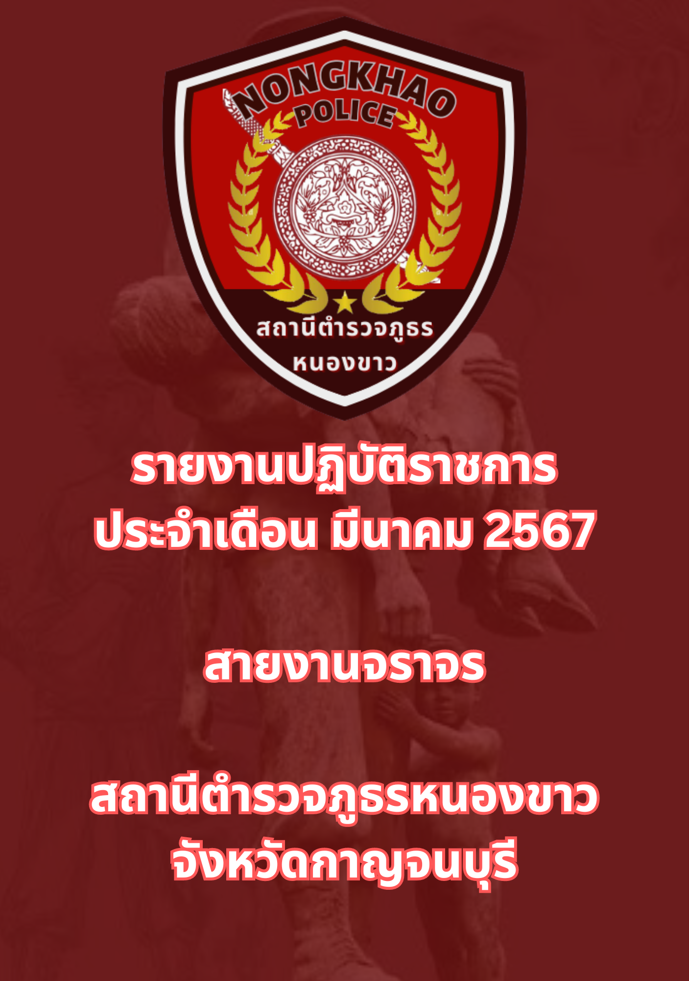

ข้อมูล ณ วันที่ 31 มีนาคม 2567
รายงานการปฏิบัติราชการประจำเดือนมีนาคม
ประจำปีงบประมาณ พ.ศ. 2567
สถานีตำรวจภูธรหนองขาว

ช่วงวันที่ 1 มีนาคม 2567 ถึง 31 มีนาคม 2567 เจ้าหน้าที่ตำรวจจราจรได้มีการอำนวยความสะดวกด้านการจราจร และดูแลความปลอดภัยของประชาชน หน้าสถานศึกษาและจุดบริการต่าง ๆ จำนวน 49 ครั้ง
ช่วงวันที่ 1 มีนาคม 2567 ถึง 31 มีนาคม 2567 เจ้าหน้าที่ตำรวจจราจรได้มีการอำนวยความสะดวกด้านการจราจร และดูแลความปลอดภัยของประชาชนที่ข้ามถนน ในช่วงเวลาเร่งด่วน และมีปริมาณรถหนาแน่น จำนวน 13 ครั้ง
ผลการจับกุมคดีจราจร ช่วงวันที่ 1 มีนาคม 2567 ถึง 31 มีนาคม 2567 ไม่มีใบขับขี่ จำนวน 0 ราย ความเร็วเกินกำหนด จำนวน 0 ราย ฯลฯ

